花蓮縣112年度下半年辦理複合式防災避難成果
辦理時間：112年9月21日 校名：北濱國小
壹、112年度下半年辦理複合式防災避難演練實況照片及說明
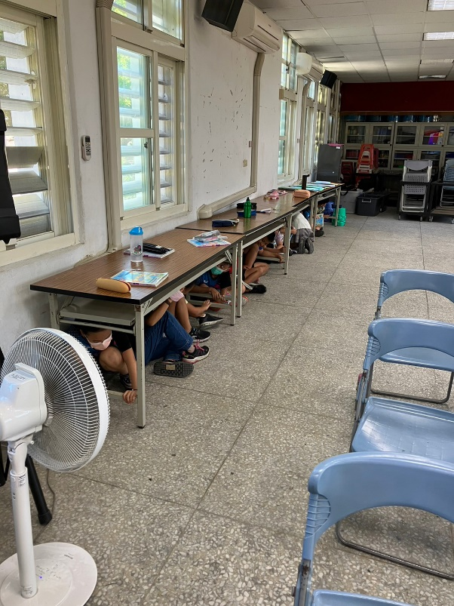
活動說明： 指導學生於地震發生當下應趴、掩、穩。
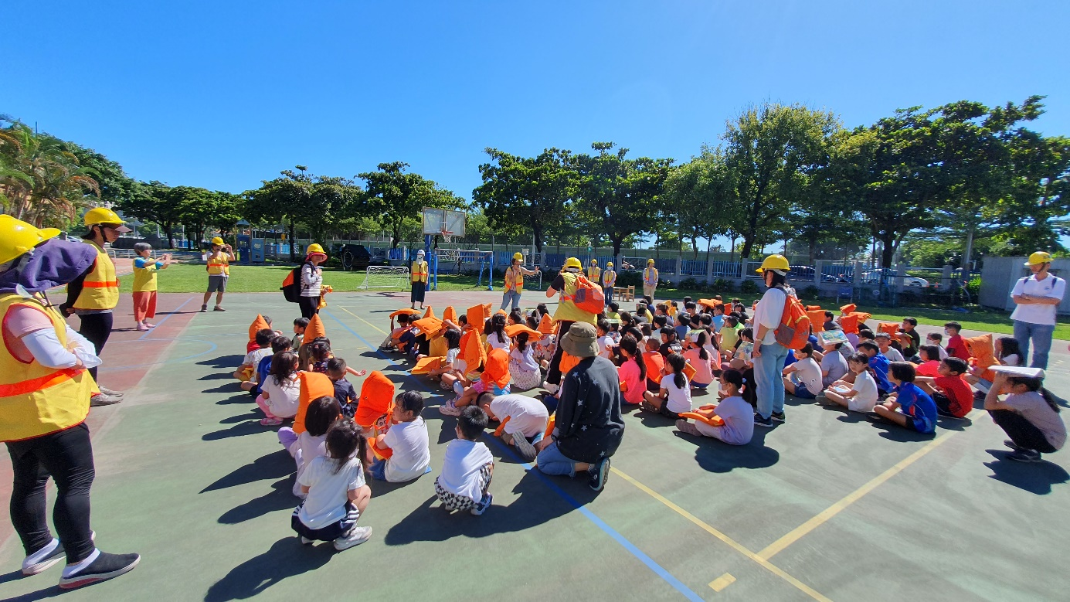
活動說明：全校於地震結束後疏散到球場。
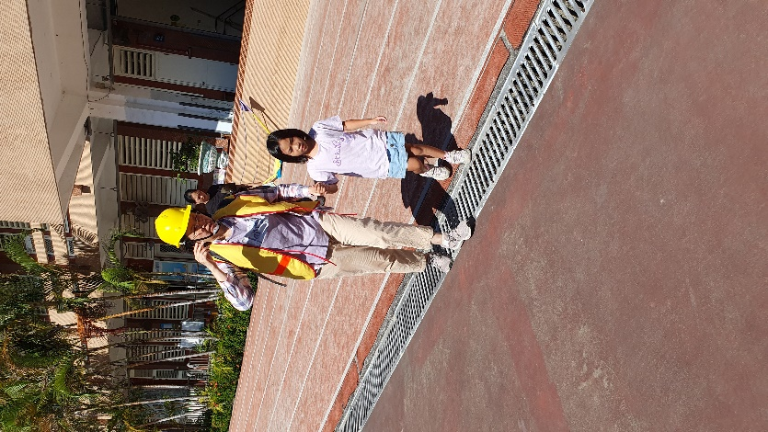
說明：進行人員清點時發現二甲少1生，立即派員前往搜救並順利救出。
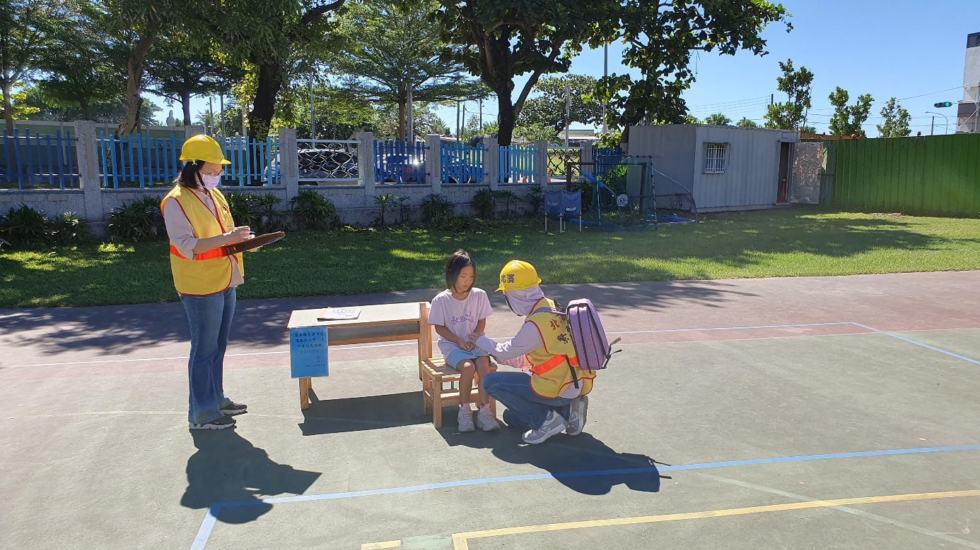
活動說明：救護組進行輕傷治療。

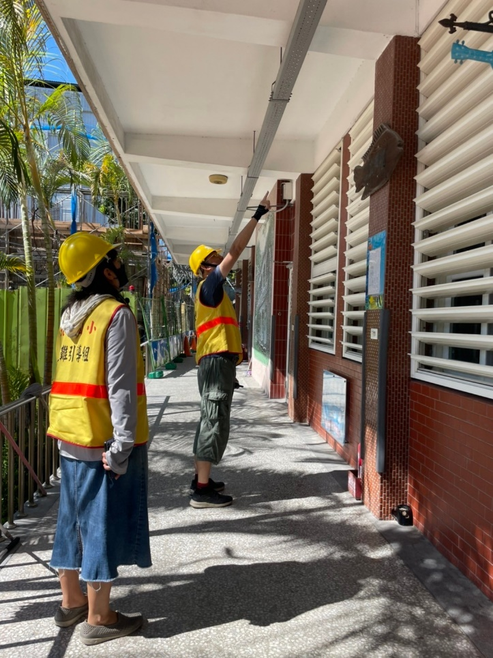
活動說明：進行災後校舍安檢。
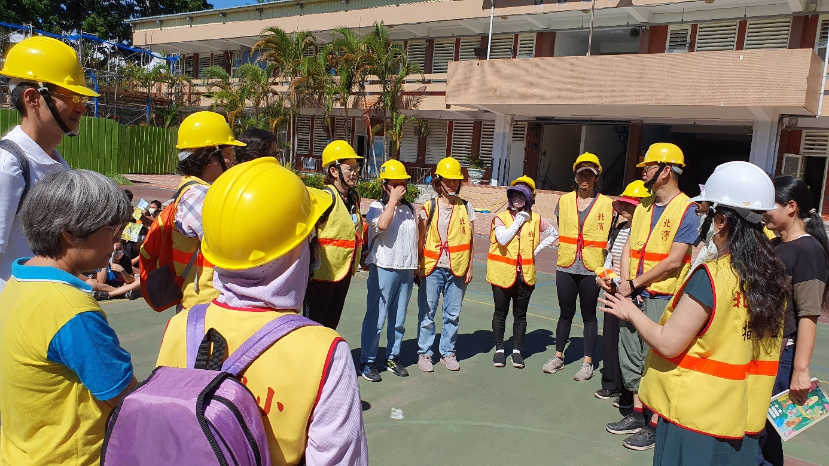
活動說明：演練結束後就地進行成效檢討。
貳、演練活動檢討會議紀錄

一、日期：112年9月21日
二、時間：9 時30分
三、會議地點：球場上
四、會議主持：校長
五、出席人員：全校同仁
六、會議內容摘要：
1. 大多學生能積極完成安全逃難動作，部分學生卻在興奮地比較疏散的速度，稍嫌不夠嚴肅。
2. 預演時已經提醒樓上班級在下樓梯時，建議靠牆行走，以免扶手被震壞而有摔落的危險。但此次演練時仍未注意。
3. 預告10點時將配合海嘯警報測試進行逃生演練，請師生屆時到停車場集合、練習疏散到花崗山運動場。
4. 提醒各班導師將救生背包內的緊急聯絡資料做更新。

七、散會：9時40分

